2014-2015学年第1学期期末考试试题（ B ）卷
《图像处理与机器视觉》课程 参考答案

- 填空题（每空1分，共15分）
1、色调，饱和度， 亮度。
2、4M（或4×2²⁰）， 12M（或12×2²⁰）。
3、采样，量化。
4、黑色，红色。
5、编码冗余，空间和时间冗余，不相关的信息。
6、椒盐噪声。
7、腐蚀，膨胀。

- 名词解释（每小题5分，共20分）
  - 编码冗余：如果一个图像的灰度级编码，使用了多于实际需要的编码符号，就称该图像包含了编码冗余。
  - 色度：色调和饱和度一起称为色度。色调指光波混合中，与主波长有关的属性，表示观察者感知的主要颜色。饱和度指的是相对的纯净度，或一种颜色混合白光的数量。
  - 图像复原：图像复原可以看作图像退化的逆过程，是将图像退化的过程加以估计，建立退化的数学模型后，补偿退化过程造成的失真。
  - 统计排序滤波器：一种非线性滤波器,它的响应基于图像滤波器包围的图像区域中像素的排序,然后由统计排序结果决定的值代替中心像素的值.。

- 简答题（每小题5分，共25分）
  - 答：高斯噪声用于描述源于电子电路噪声和由低照明度或高温带来的传感器噪声；瑞利噪声用于在图像范围内特征化噪声现象；伽马噪声和指数噪声用于描述激光成像噪声；均匀密度分布作为模拟随机数产生器的基础；脉冲噪声用于描述成像中的短暂停留。

  - 答：均值滤波可以去除突然变化的点噪声，从而滤除一定的噪声，但其代价是图像有一定程度的模糊；中值滤波容易去除孤立的点、线噪声，同时保持图像的边缘。

  - 图像成像过程中的”退化”，是指由于成像系统各种因素的影响，使得图像质量降低。引起退化的原因有：成像系统的散焦，成像设备与物体的相对运动，成像器材的固有缺陷和外部干扰。

  - 底帽变换是将图像f的闭操作减去其自身f：B_{hat}(f) = (f ·b) - f，底帽变换用于亮背景上的暗物体。

  - ①选一个T的初值
②用T分割图像，分成了两组像素：G1由灰度值大于T的所有像素组成，G2由所有小于等于T的像素组成
③对区域G1, G2计算平均灰度u1，u2
④新门限 T ＝(u1+u2)/2
⑤重复②—④，直至T值变化小于一个预定义的参数。

- 计算题（每小题10分，共40分）
第 一 页
  - 答： 均衡化过程如下表所示：
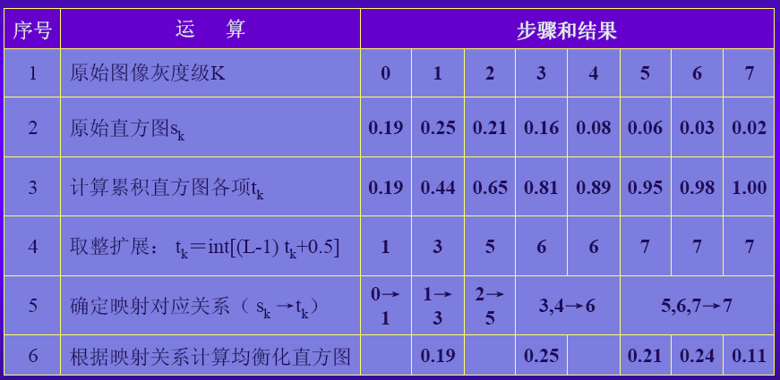

2、均值滤波器结果为
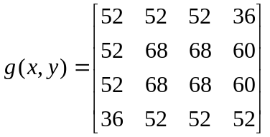

中值滤波器结果为：
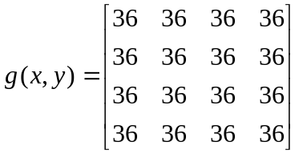

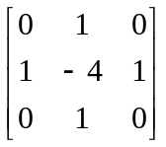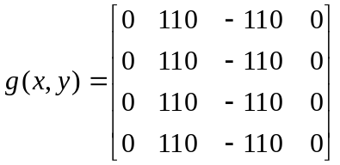
3、 拉普拉斯模板的结果为：

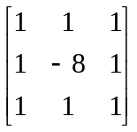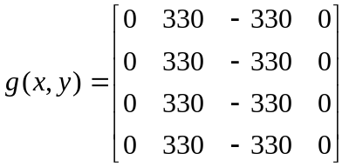拉普拉斯模板的结果为：

4、解：霍夫曼编码：
原始信源 信源简化
符号 概率 编码 1 2 3 4
a2 0.4 1 0.4 0.4 0.4 0.6
a6 0.25 01 0.25 0.25 0.35 0.4
a1 0.15 001 0.15 0.2 0.25
a4 0.1 0000 0.1 0.15
a3 0.06 00010 0.1
a5 0.04 00011

编码的平均长度：
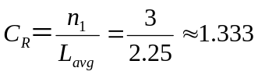
压缩率：
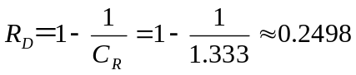
冗余度：

